智能电网综合监测装置
（AHE-ZDJC）

产

品

说

明

书

安徽宏恩电气科技有限公司
中国.合肥

-、产品简介
AHE-ZDJC型智能电网综合监测装置是我公司多年从事电力行业、最新推出的智能化、综合化、平台化的产品。将以往分散监测独立运行的产品，通过集成与模块化组合形成一个系统监测预警、实现监测、诊断、预警一体化装置。本产品采用电能质量监测+环境控制与感知+开关柜关键器件老化预警监测的架构。三层架构设计避免常规产品一个产品监测一个器件一个量的单一监测。简化设计、现场维护方便具有实用性强、功能多等优点。
产品采用先进的ARM+DSP组合硬件平台。即利用ARM的大容量和先进的事件处理能
和DSP的高速数字处理能力。给我们的产品带来超凡处理速度和准确的判断能力。产品人机交互界面友好，全中文菜单简单操作，达到即看即理解即会操作的效果。
二：装置功能与特点
实时监测开关柜全电能参数监测与测量如：电流、电压、功率、频率、相角，实时记录电能参数告警事件，开关柜环境监测与控制 如：环境温度、环境湿度、断路器动态指示、人体感应、语音防误、高压带电显示等，特别添加了开关柜内部压力监测当压力超过预定值及时告警，柜内关键元器件老化程度预先感知告警如：避雷器、绝缘子、电缆绝缘程度。实时监测主要电气接触点实时温度，实现超温报警、温度趋势分析、温度实时曲线。实时监测电缆绝缘水平、柜体局部放电异常、柜体压力变化。实现立体化、全方位监测。
主要特点
安全可靠：电压输入采用高电压隔离模块,电流输入采用高精度电流变器使输入信号和测量系统安全隔离。触点温度监测采用无线连接、大大提高了仪器的抗干扰能力。
监测参数多：可以监测常规的电量如：频率、电网谐波、三相电压不平衡度、电压波动与闪变、电压偏差、电压基波有效值和真有效值、电流基波有效值和真有效值、基波有功功率、基波视在功率、2-63次谐波、真功率因数等全部电能质量五大国标规定的参数，
精度高：电量监测器件均采用A级器件精度高。非电量采用全数字化传感器。
通讯方式多样：通讯接口支持RS-232、485、工业以太网。物联网模块可以上传至云计算。多种通讯方式可选。
大容量存储：内置512M内存，以5分钟为单位存储数据，每通道可以连续存储4个月的历史数据。

- 装置采用全铝合金机箱设计，外观新颖。简化了开关柜体的二次设计、让开关柜柜体面板开孔简约大方。
- 功能实现了集成化
取代传统单一的如智能操控、温湿度控制器、无线测温、微机消谐、避雷器计数器、装置新增加了 电弧光保护功能 和断路器分合闸电流监测、计数功能。
- 智能化
采用全触摸7寸彩屏设计人机界面友好，增加了GSM短信报警功能。实现无人值守。
- 定制化系统监测方案
客户提供系统图及相关资料 ，我公司根据系统情况设计出不同模块组合方案，为每一面柜体设计出方案图供客户选择。实现系统的监测方案。
- 远程监控与无人值守
我司根据装置收集的数据，开发了一套专家分析系统实现远程分析与监控。客户可以远程查看监测量、告警信息。系统实现信息的二次数字化分析对监测对象作出预判和趋势分析。

装置正面效果图
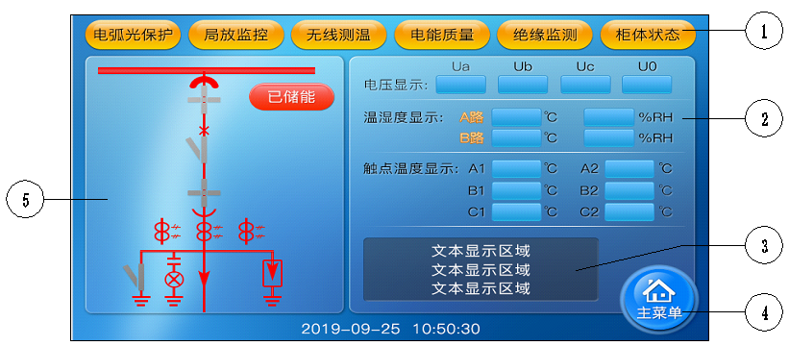
界面说明：
- 1：装置功能模块查看快捷键。
- 2：主要参数显示栏根据液晶屏所显示的菜单项标号向下选择相应的功能；所要调整的参数值减1。
- 3：各模块当前状态滚动显示区域根据液晶屏所显示的菜单项标号选择相应的功能。
- 4：装置设置主菜单。
- 5：断路器实时状态显示。
- 复位：单片机重启。
指示灯说明：
- 运行：装置正常运行时，指示灯闪烁。指示正常工作。
- 通讯：装置和上位机通讯是有数据发送 接收时指示灯闪烁。
- 故障：装置自检或运行中出现故障点亮。

- 装置操作说明

操作说明
- 装置通电开机后液晶屏显示如下界面，时钟逐秒跳动表示装置正在运行。如果显示的并不是当前日期和时间，请参考下面提及的步骤进行设置。

装置显示面板采用7寸TFT触摸屏显示，点击图形听到滴声表示点击响应。装置初始密码：1234 。备注：不建议客户更改密码，密码只是防止误操作的手段，更改密码遗忘只能返厂刷机。
开机主界面如下：

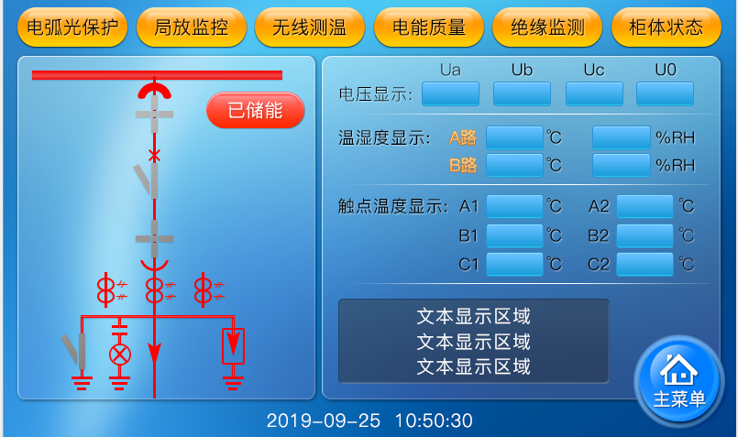
2.装置操作框图如下：

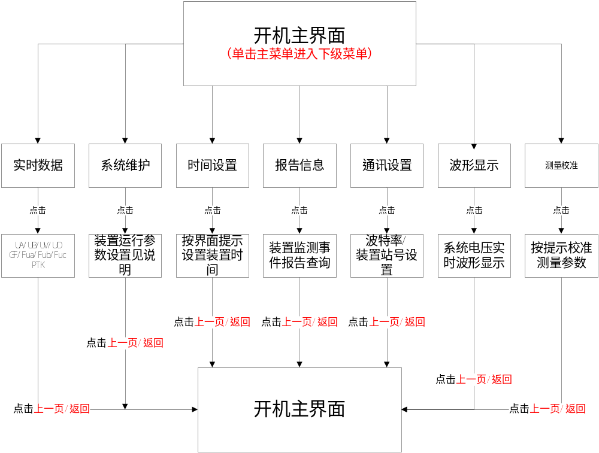

3.系统维护菜单操作框图如下：
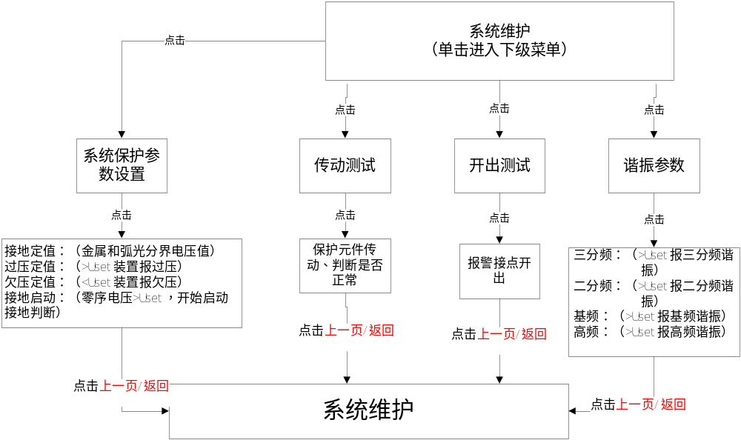

4.装置告警处理：
装置监测到系统故障告警或者单相接地动作时，客户可先点击确定按钮，在查看系统采集数据、装置运行参数。此时若故障仍然存在，装置在返回主界面时将再次告警。客户需要排除系统故障在按确定键查看。系统恢复故障出接地故障外，其余告警装置可以自行返回主界面，记录故障信息。接地故障必须客户点击确定键 才返回主界面。
四、产品型号及选型表
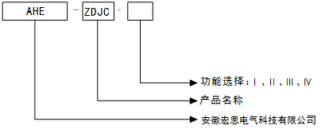

产品选型与功能配置表
功能 |  | Ⅳ型 | Ⅲ型 | Ⅱ型 | Ⅰ型 | 备注
硬件配置 | LORA通信模块 | √ | √ | √ | √
硬件配置 | 以太网接口 | √
硬件配置 | 触摸屏 | √ | √ | √ | √
硬件配置 | 内存空间 | 8G | 2G | 2G | 2G
硬件配置 | 工作电源 | AC/DC220V | AC/DC220V | AC/DC220V | AC/DC220V
硬件配置 | RS485(1) | √ | √ | √ | √
硬件配置 | RS485(2) |  | ╳ | ╳ | ╳
硬件配置 | 物联网模块 | √ | ╳ | ╳ | ╳
硬件配置 | B码对时 | √ | ╳ | ╳ | ╳
操控功能 | 动态模拟图指示 | √ | √ | √ | √
操控功能 | 带电显示及闭锁 | √ | √ | √ | √
操控功能 | 高压带电显示自检 | √ | √ | √ | √
操控功能 | 语音防误及照明控制 | √ | √ | √ | √
操控功能 | 人体红外感应 | √ | √ | √ | √
操控功能 | 分合闸次数统计 | √ | √ | √ | √
操控功能 | 温湿度控制 | √ | √ | √ | √
无线测温功能 | 无线触点温度监测 | √ | √ | √ | √
电力参数 | 电能参数监测与告警 | √ | √ | ╳ | ╳
避雷器监测 | 避雷器计数监测与告警 | √ | ╳ | ╳ | ╳
避雷器监测 | 避雷器老化监测与告警 | √ | ╳ | ╳ | ╳
避雷器监测 | 避雷器监测状态上传告警 | √ | √ | ╳ | ╳
环境控制 | 柜体抽湿干燥 | √ | ╳ | ╳ | ╳
电缆监测 | 电缆绝缘状态监测 | √ | √ | √ | √
电缆监测 | 电缆头局部放电监测 | √ | √ | ╳ | ╳
柜内异常放电监测 | 复合型柜体局部放电监测 | √ | √ | ╳ | ╳
电弧光保护 | 柜体弧光放电监测 | √ | ╳ | ╳ | ╳

装置安装尺寸图

外形尺寸及挖孔尺寸图
  - 开孔图如下，开孔尺寸为220*178。
  - 机箱深度：180mm；
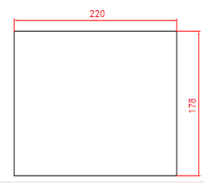
装置端子示意图
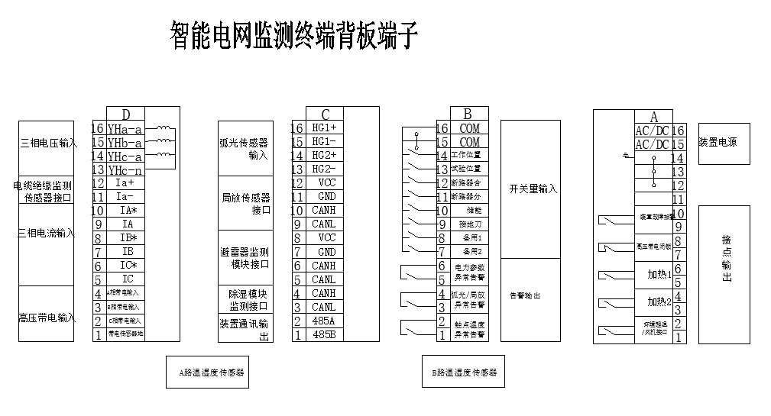
配套传感器尺寸及端子定义
- 环境监测传感器（导轨式安装）
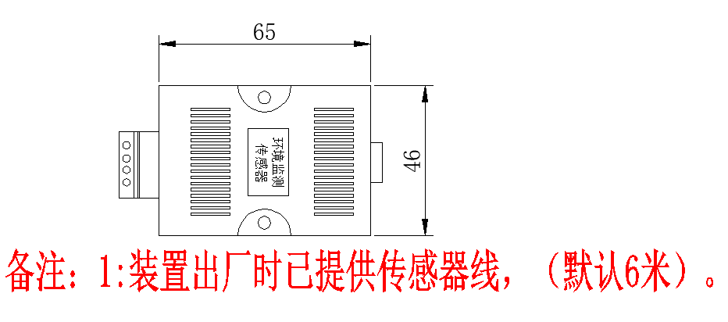
- 触点温度监测传感器（捆绑式安装）
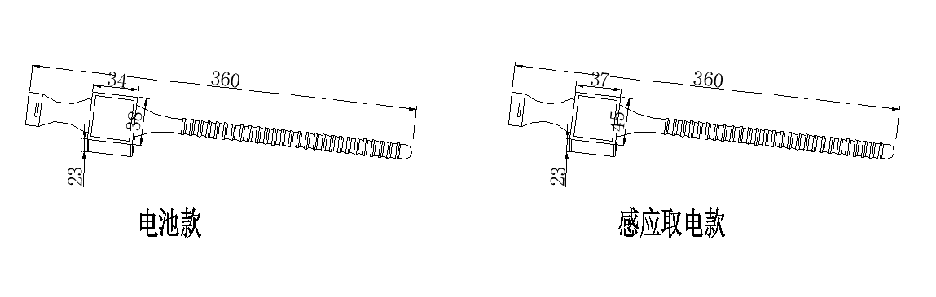
- 弧光传感器
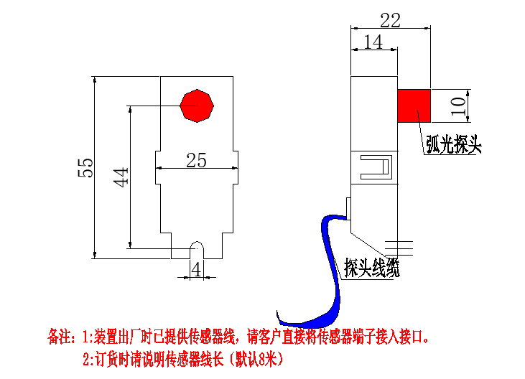
- 局部放电监测传感器
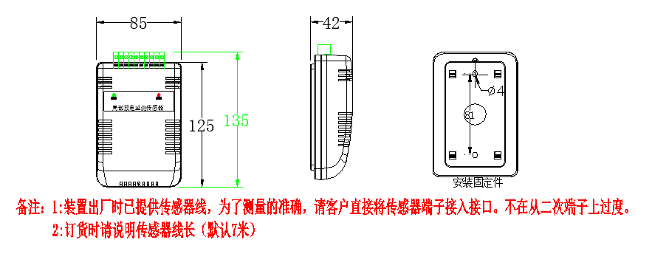
- 电缆绝缘监测传感器
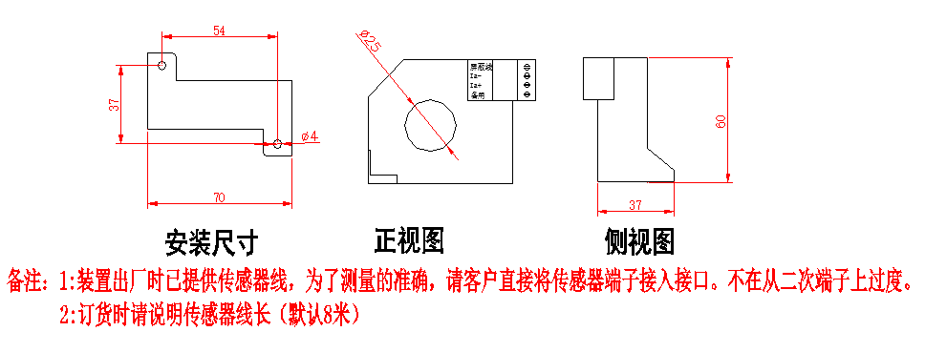

- 除湿模块及端子定义
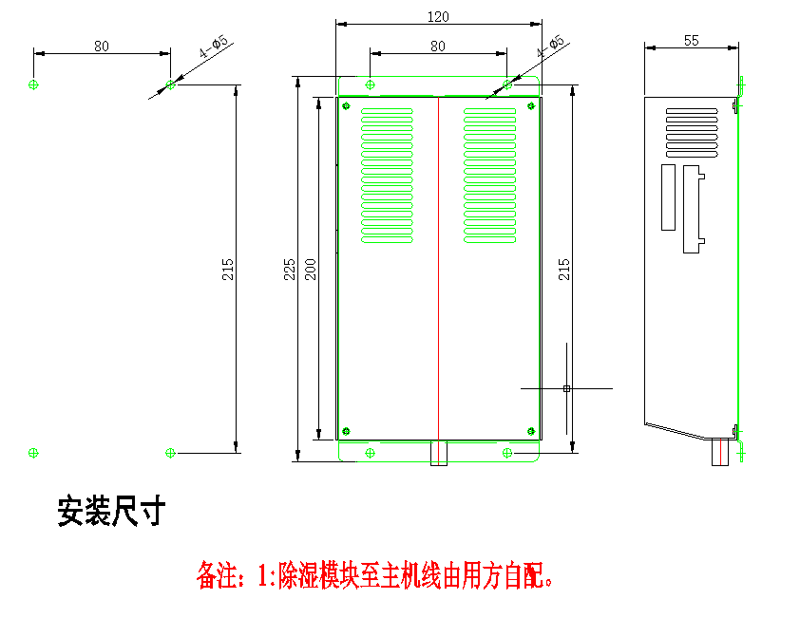
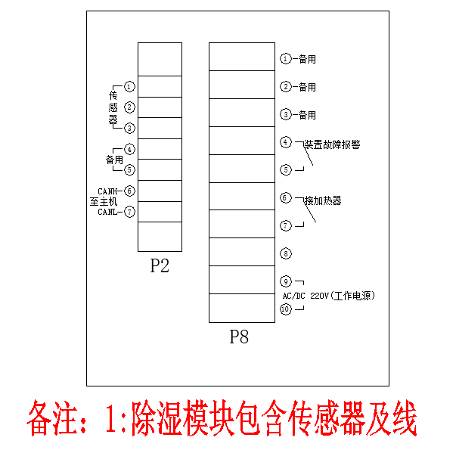

- 避雷器监测模块尺寸及端子定义（模块导轨式安装）
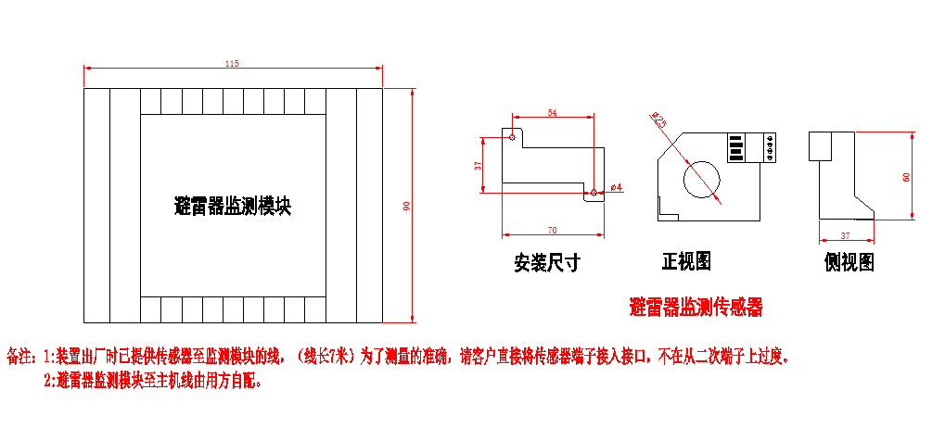

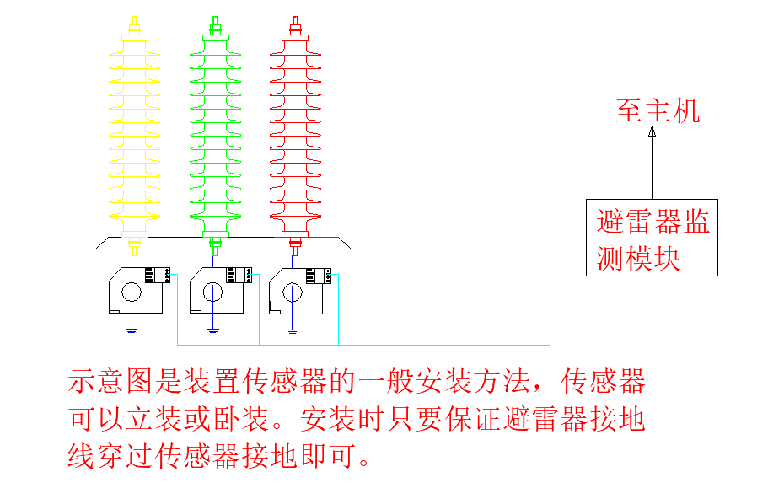

五、安装、调试、维护
如用户需要，本公司可负责现场安装指导及调试服务，用户提供必要的配合与协调；
用户在遵守保管及使用规则的情况下，从安装使用之日起12个月，或从发货之日起16个
期限内，产品由于非人为原因而不能工作，厂家无偿为用户更换或维修。
六、订货须知
订货时需要提供产品准确型号或要实现的功能，必要时配文字说明，用户有特殊要求应
在货时提出；需增加本装置外的其他附件或备件，在订货时应注明其名称及数量；订货时请详细写明收货单位、邮编、详细地址。

